Module : Comment internet fonctionne

1. Qu’est-ce que l’internet
   1. Un navigateur incontournable

* Google chrome
* Safari
* Microsoft Edge
* Mozilla Firefox
* Opera
* Samsung Inernet

1. La part de marché du top 3 des navigateur web

* Google chrome = 64,73%
* Safari= 18,43%
* Microsoft Edge = 3,37%



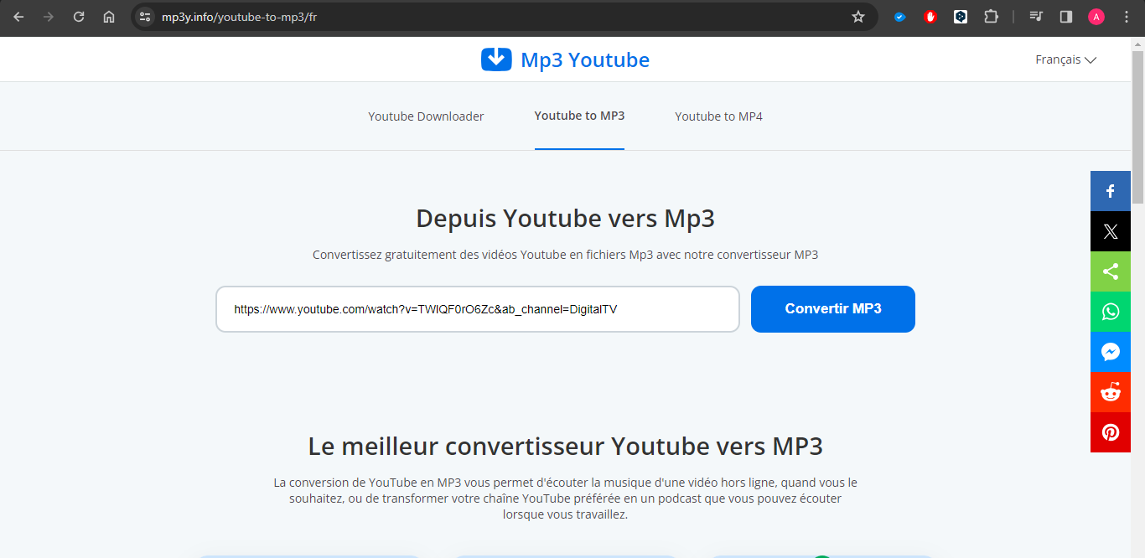

2-

1. Le maitre de Obi Wan Kenobi dans Star Wars s’appelle Yoda
2. Le sabre du maitre de obi wan jenobi est de couleur verte
3. L’apparence des maitres Jedi fais référence aux samourais
4. La Grande Armée de la République que nous nommerons sous l'abréviation GAR est en fait l'armée de clones conçue par les Kaminoans sous la commande du Maître Jedi Sifo Dyas.

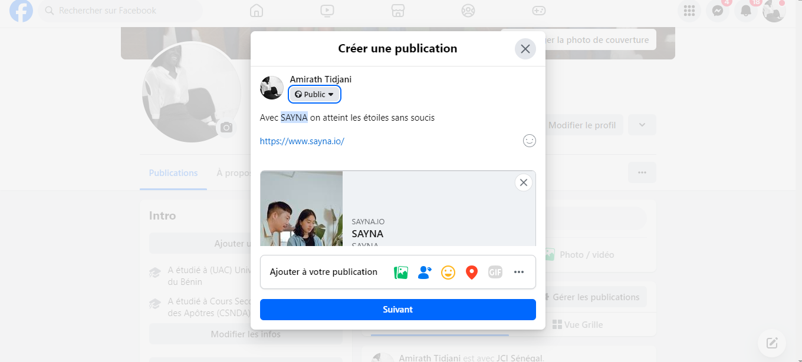

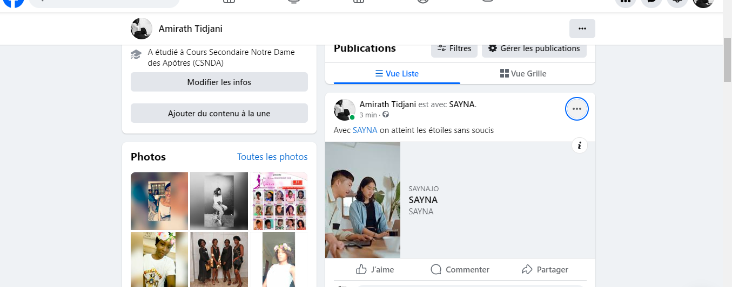

3.

1- Les trois fournisseurs d’accès internet (FAI) sont : WAW SAS, ARC INFORMATIQUE et AFRICA ACCESS.

8- Utiliser les moteurs de recherche

1. 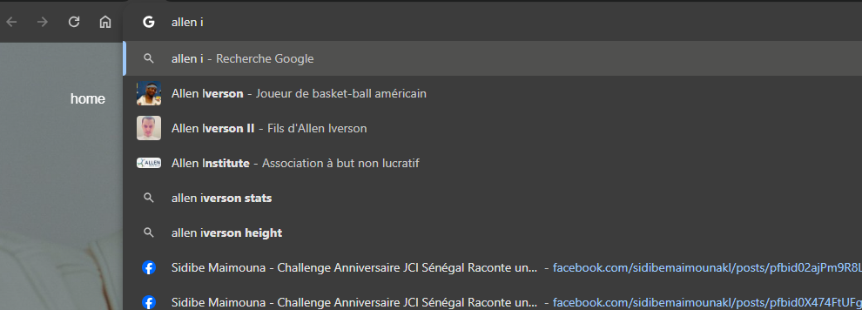

2-

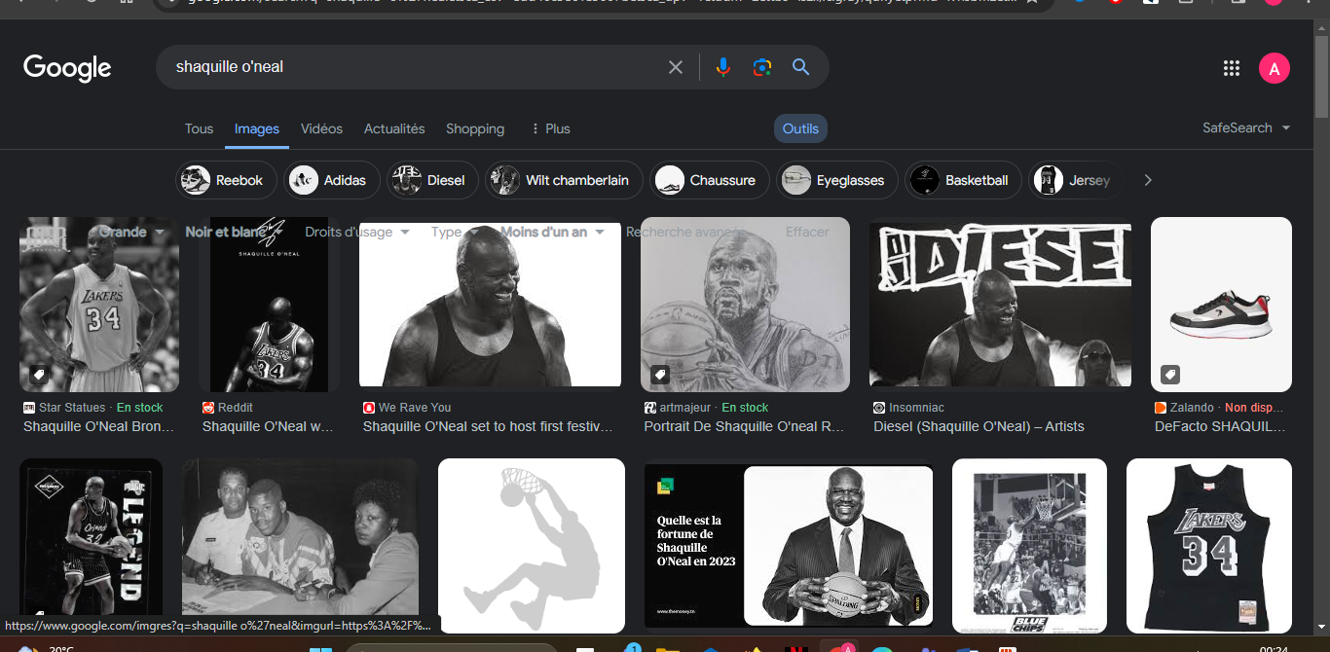

12-

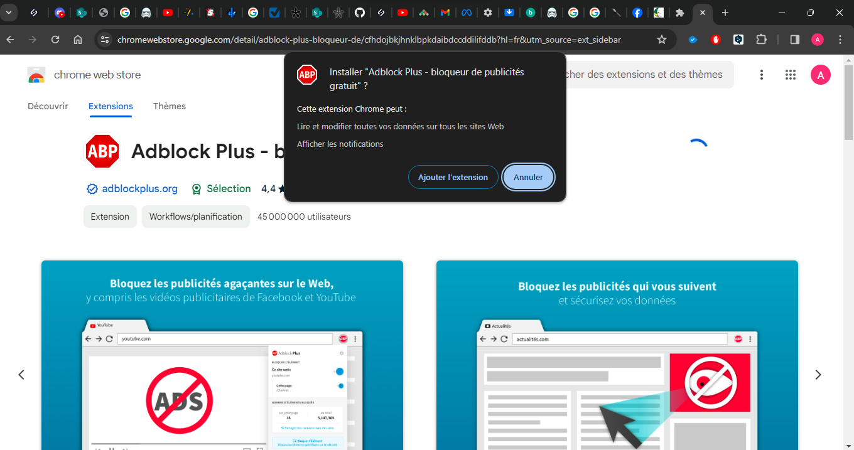

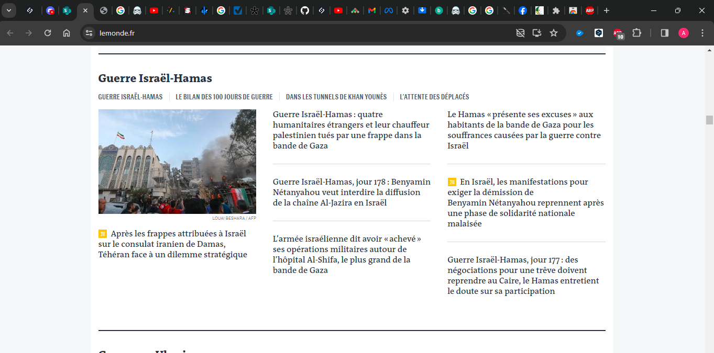

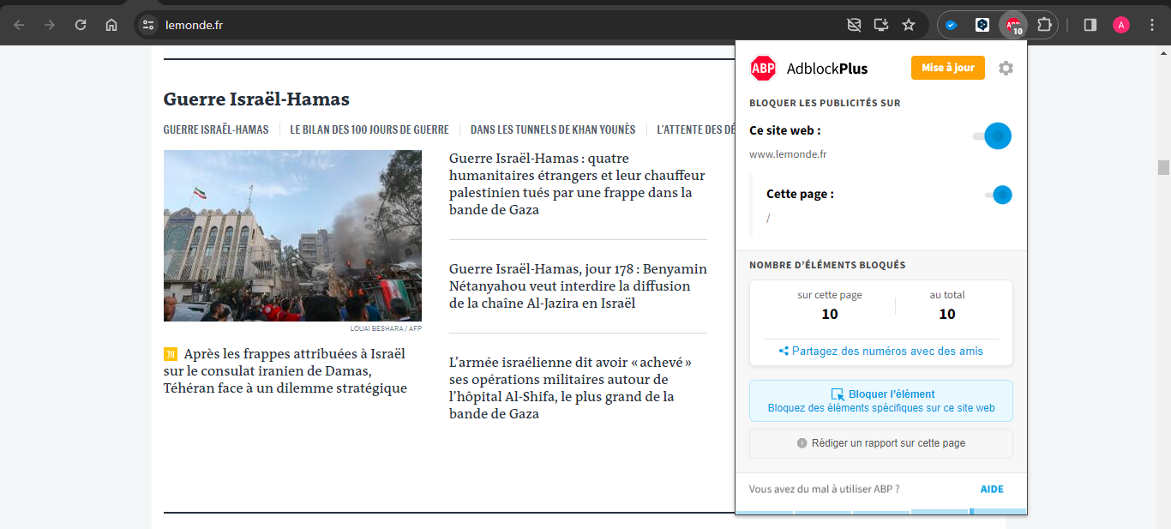

Vitesse de connexion

